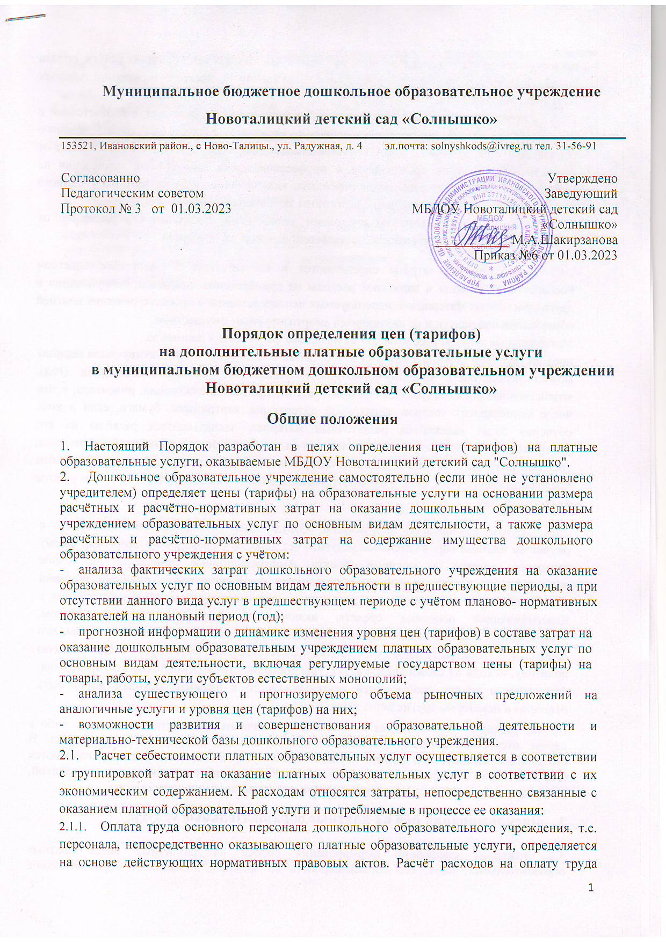
Муниципальное бюджетное дошкольное образовательное учреждение
Новоталицкий детский сад «Солнышко»
153521, Ивановский район., с Ново-Талицы., ул. Радужная, д. 4 эл.почта: solnyshkods@ivreg.ru тел. 31-56-91

Согласованно  Педагогическим советом  Протокол № 3 от 01.03.2023 | Утверждено  Заведующий  МБДОУ Новоталицкий детский сад «Солнышко»  ___________ М.А.Шакирзанова  Приказ №6 от 01.03.2023

Порядок определения цен (тарифов)
на дополнительные платные образовательные услуги
в муниципальном бюджетном дошкольном образовательном учреждении Новоталицкий детский сад «Солнышко»
Общие положения
- Настоящий Порядок разработан в целях определения цен (тарифов) на платные образовательные услуги, оказываемые МБДОУ Новоталицкий детский сад "Солнышко".
- Дошкольное образовательное учреждение самостоятельно (если иное не установлено учредителем) определяет цены (тарифы) на образовательные услуги на основании размера расчётных и расчётно-нормативных затрат на оказание дошкольным образовательным учреждением образовательных услуг по основным видам деятельности, а также размера расчётных и расчётно-нормативных затрат на содержание имущества дошкольного образовательного учреждения с учётом:
- анализа фактических затрат дошкольного образовательного учреждения на оказание образовательных услуг по основным видам деятельности в предшествующие периоды, а при отсутствии данного вида услуг в предшествующем периоде с учётом планово- нормативных показателей на плановый период (год);
- прогнозной информации о динамике изменения уровня цен (тарифов) в составе затрат на оказание дошкольным образовательным учреждением платных образовательных услуг по основным видам деятельности, включая регулируемые государством цены (тарифы) на товары, работы, услуги субъектов естественных монополий;
- анализа существующего и прогнозируемого объема рыночных предложений на аналогичные услуги и уровня цен (тарифов) на них;
- возможности развития и совершенствования образовательной деятельности и материально-технической базы дошкольного образовательного учреждения.
  - Расчет себестоимости платных образовательных услуг осуществляется в соответствии с группировкой затрат на оказание платных образовательных услуг в соответствии с их экономическим содержанием. К расходам относятся затраты, непосредственно связанные с оказанием платной образовательной услуги и потребляемые в процессе ее оказания:
    - Оплата труда основного персонала дошкольного образовательного учреждения, т.е. персонала, непосредственно оказывающего платные образовательные услуги, определяется на основе действующих нормативных правовых актов. Расчёт расходов на оплату труда производится с учётом годового фонда рабочего времени и времени оказания услуги, оплата труда общеучрежденческого персонала, непосредственно не занятого в оказании платных образовательных услуг.
    - Начисления на оплату труда основного персонала определяются в соответствии с законодательством Российской Федерации и включают расходы на оплату единого социального налога, а также взносы по страховым тарифам на обязательное страхование от несчастных случаев на производстве и профессиональных заболеваний, начисления на оплату труда общеучрежденческого персонала, включающие расходы на оплату единого социального налога в соответствии с налоговым законодательством Российской
Федерации, а также взносы по страховым тарифам на обязательное страхование от несчастных случаев на производстве и профессиональных заболеваний.
    - Материальные затраты определяются в соответствии с Налоговым кодексом Российской Федерации и включают расходы на приобретение инвентаря, оборудования и других расходных материалов, используемых непосредственно в процессе оказания платной образовательной услуги и не являющихся амортизируемым имуществом.
Материальные затраты рассчитываются на основе фактических данных за
предшествующий период, а при отсутствии данного вида услуг в предшествующем периоде можно использовать планово-нормативные показатели на плановый период (год), хозяйственные расходы (расходы на приобретение предметов снабжения, инвентаря, в том числе канцелярских товаров, справочной литературы, картриджей, бумаги, если в ходе обучения будет выдаваться раздаточный материал, закладываются расходы на его размножение и оплату услуг, включая затраты на текущий ремонт), коммунальные расходы, арендная плата на помещения, здания и сооружения определяются по фактическим данным предшествующего года, либо в случае отсутствия данных - в соответствии с планом работы на будущий год.
    - Сумма начисленной амортизации оборудования, непосредственно связанного с оказанием платной образовательной услуги. Учет доходов и расходов по амортизируемому имуществу ведется по каждому объекту. Амортизационные отчисления на полное восстановление основных фондов определяются в соответствии с едиными нормами амортизационных отчислений, установленными законодательством РФ в соответствии с Классификацией основных средств, включаемых в амортизационные группы, утвержденной постановлением Правительства РФ от 01.01.2002 N 1. В связи с тем, что дошкольное образовательное учреждение самостоятельно формирует свою учётную политику, исходя из сложившейся структуры дошкольного образовательного учреждения, специфики и других особенностей деятельности, то к прямым расходам могут быть отнесены и некоторые другие виды затрат.
Прочие расходы - определяются по фактическим данным предшествующего года, либо в случае отсутствия данных - в соответствии с планом работы на будущий год. В себестоимость конкретной платной образовательной услуги косвенные расходы включаются в соответствии с принятой в дошкольном образовательном учреждении методикой, разработанной в соответствии с требованиями действующего законодательства.
- Дискриминация цен на платные образовательные услуги.

  - Учитывая специфику формирования спроса на различные виды платных образовательных услуг, его неравномерность во времени, дошкольное образовательное учреждение может устанавливать различные цены на одну и ту же услугу (ценовая дискриминация) в зависимости от изменения спроса (если учредителем не установлено иное).
  - Применение пониженной цены допустимо, если предполагается, что экономический эффект будет обеспечиваться за счет:
- привлечения большего числа воспитанников;
- посещение занятий воспитанниками, являющимися родственниками сотрудников (дети, внуки);

- Перечень платных образовательных услуг, оказываемых дошкольным образовательным учреждением, цены (тарифы) на платные образовательные услуги, а также изменения в перечень платных образовательных услуг и изменения цен (тарифов) на образовательные услуги утверждаются приказом руководителя дошкольного образовательного учреждения и доводятся до сведения заказчика в установленном в дошкольном образовательном учреждении порядке.

